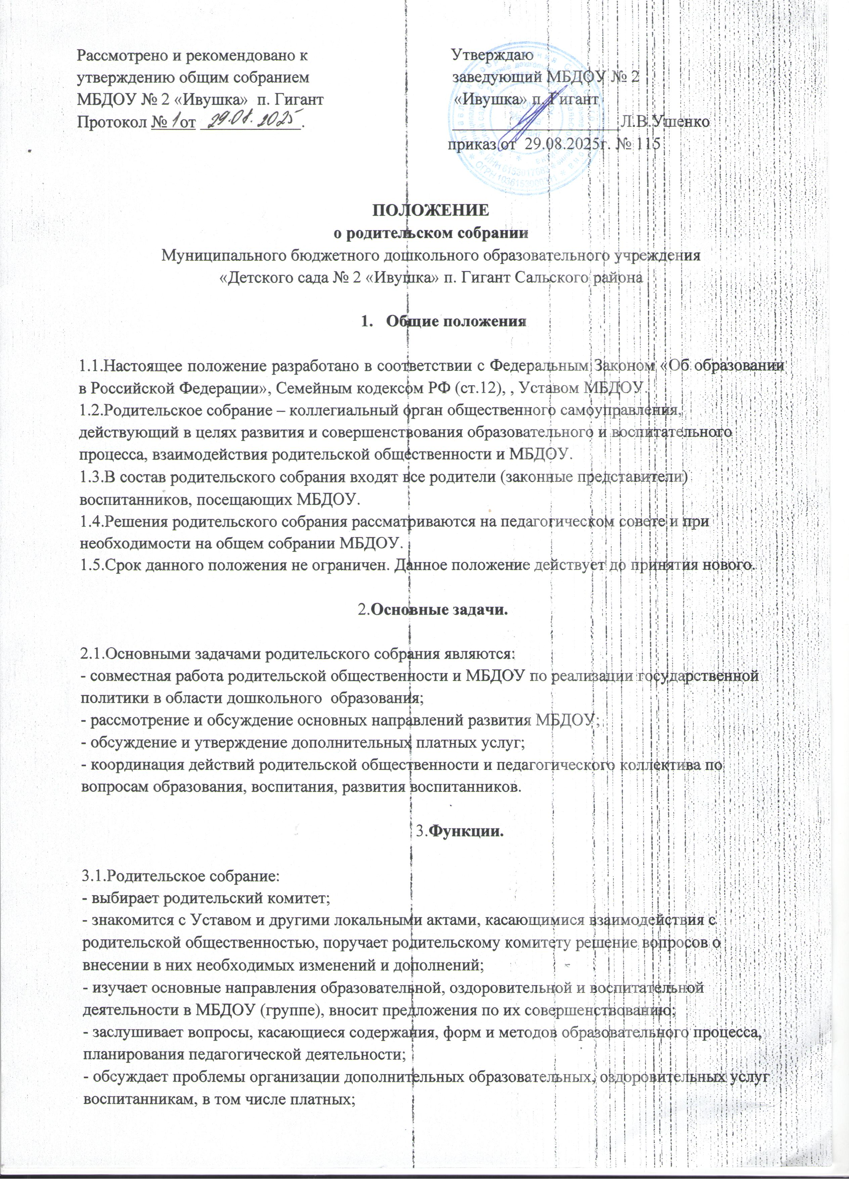
- принимает информацию заведующего, отчеты педагогических и медицинских работников о состоянии здоровья детей, ходе реализации образовательных и воспитательных программ, результатах готовности детей к школьному обучению, итогах учебного года;
- решает вопросы оказания помощи воспитателям групп в работе с неблагополучными семьями;
- вносит предложения по совершенствованию педагогического процесса в МБДОУ;
- участвует в планировании совместных с родителями мероприятий.

4. Права.

4.1. Родительское собрание имеет право:
- выбирать родительский комитет;
4.2. Каждый член родительского собрания имеет право:
- предложить обсуждения родительским собранием любого вопроса, входящего в его компетенцию, если это предложение поддержит не менее одной трети членов собрания;
- при несогласии с решением родительского собрания высказать своё мотивированное мнение, которое должно быть занесено в протокол.

5.Организация управления.

5.1. Общее родительское собрание собирается не реже 2 раз в год, групповое родительское собрание – не реже 1 раза в квартал. Заседания родительского собрания правомочны, если на них присутствуют не менее половины всех родителей (законных представителей) воспитанников.
5.2 Для ведения заседаний родительское собрание из своего состава выбирает председателя и секретаря сроком на 1 учебный год.
5.3.В необходимых случаях на заседания родительского собрания приглашаются педагогические, медицинские и другие работники, представители общественных организаций, учреждений, представители учредителя.
5.4. Общее родительское собрание ведет заведующий совместно с председателем родительского комитета.
5.5.Председатель родительского собрания:
- обеспечивает посещаемость совместно с председателями родительских комитетов групп;
- совместно с заведующим организует подготовку и проведение родительского собрания;
- взаимодействует с заведующим по вопросам ведения собрания, выполнения его решений.
5.6.Родительское собрание работает по плану, составляющему часть годового плана работы.
5.7. Решение родительского собрания принимается открытым голосованием и считается принятым, если за него проголосовало не менее двух третей присутствующих.
5.8.Организацию выполнения решений родительского собрания осуществляет родительский комитет МБДОУ совместно с заведующим или родительский комитет группы.
5.9. Непосредственным выполнением решений занимаются ответственные лица, указанные в протоколе заседания родительского собрания. Результаты докладываются родительскому собранию на следующем заседании.

6. Ответственность.

6.1.Родительское собрание несет ответственность:
- за выполнение закрепленных за ним задач и функций;
- соответствие принимаемых решений законодательству РФ, нормативно-правовым актам.

7.Делопроизводство.

7.1. Заседания родительского собрания оформляются протоколом.
7.2. В книге протоколов фиксируются:
- дата проведения заседания;
- количество присутствующих;
- приглашенные (Ф.И.О., должность);
- повестка дня;
- ход обсуждения вопросов, выносимых на родительское собрание;
- предложения, рекомендации и замечания родителей, педагогических и других работников МБДОУ, приглашенных лиц;
- решение родительского собрания.
7.3. Протоколы подписываются председателем и секретарем родительского собрания.
7.4. Нумерация протоколов ведется с начала учебного года.
7.5.Тетрадь протоколов родительского собрания группы хранится у воспитателей группы с момента комплектации группы до выпуска детей в школу.

